### **Социальные последствия**

✔ **Запрет** на работу в госструктурах, банках, с детьми  
✔ **Невозможность** получить водительские права  
✔ **Отказ** в визах за границу  
✔ **Разрушенные** отношения с семьёй

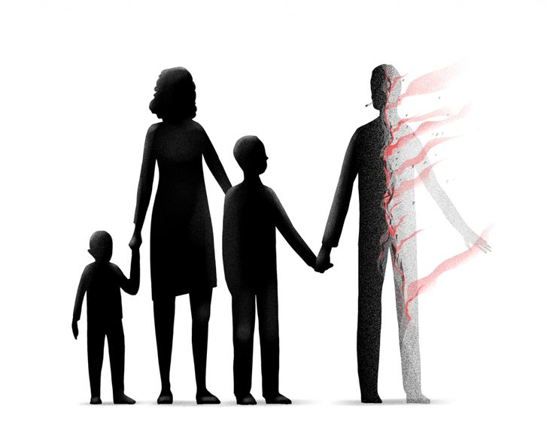

### **Как распознать, что близкий употребляет?**

🚩 **Признаки:**

* Резкие перепады настроения
* Пропажа денег и ценностей из дома
* Следы уколов, странные порошки/таблетки
* Скрытность, новые "подозрительные" друзья

**❗ Что делать?**

1. Не кричите – поговорите спокойно
2. Убедите сдать анализы
3. Обратитесь к наркологу (**анонимно!**)



**ПРОКУРАТУРА ХАБАРОВСКОГО КРАЯ**

**ПРОКУРАТУРА РАЙОНА ИМЕНИ ЛАЗО**



**Наркотики = Тюрьма + Разрушенная жизнь**

**2025**

### **Пугающая статистика**

📊 **По данным МВД РФ (2024 г.):**

* **Каждый 10-й** задержанный наркодилер – несовершеннолетний
* **70%** ВИЧ-инфицированных заразились через шприцы
* **Смертность** от передозировок выросла на **25%** за год

**❗ Факт:** Даже "лёгкие" наркотики разрушают мозг за **2-3 года**!

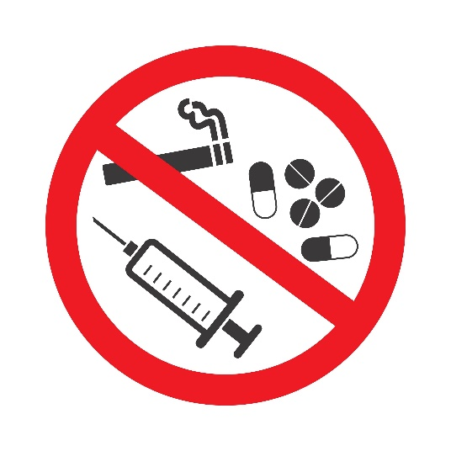

### **Уголовная ответственность *(ст. 228-234 УК РФ)\***

| **Преступление** | **Срок** | **Штраф** |
| --- | --- | --- |
| Хранение наркотиков | До **3 лет** | До **40 000 руб.** |
| Перевозка/пересылка | До **5 лет** | До **500 000 руб.** |
| Сбыт (даже "другу за деньги") | От **8 до 15 лет** | До **1 млн руб.** |
| Создание наркопритона | До **7 лет** | До **300 000 руб.** |

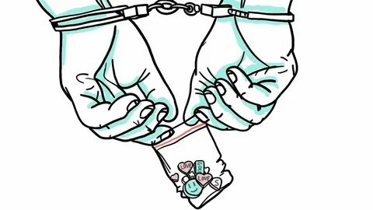

### **Последствия для здоровья**

🔴 **Физические:**

* Разрушение печени, почек, лёгких
* ВИЧ, гепатит С через шприцы
* Передозировка → смерть

🔴 **Психические:**

* Депрессии, панические атаки
* Шизофрения (особенно от спайсов)
* Потеря памяти и интеллекта

